I. OPIS TECHNICZNY ELEMENTÓW WYPOSAŻENIA

LP. | ELEMENT WYPOSAŻENIA |  | WARTOŚĆ  WYMAGANA
 | SYMBOL | NAZWA
1 | Ab2 | Rozkładana kanapa | 43 szt.
 |  | 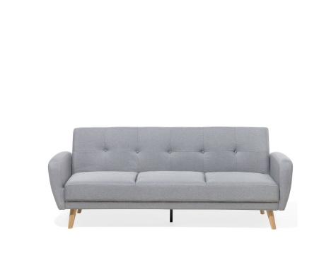 | Zdjęcie lub grafika zamieszczone w kolumnie „NAZWA” należy traktować jako ogólno-poglądowe, chyba że inaczej wskazuje poniższy opis
1.1 |  | producent | podać
1.2 |  | kraj pochodzenia | podać
1.3 |  | oznakowanie CE | tak
1.4 |  | rok produkcji | nie wcześniej niż przed 2022 r.
1.5 |  | opis | x
 |  | • konstrukcja, | • z bocznymi oparciami,  • rozkładana,  • z pojemnikiem na pościel,
 |  | • tapicerowanie | • materiałem zmywalnym - typu skaj,  • bardzo wysoka odporność na ścieranie (min. 200000 cykli Martindale),  • odporne na działanie środków do dezynfekcji,
1.6 |  | parametry | x
 |  | • długość całkowita | 2000 mm ± 100 mm
 |  | • szerokość całkowita | 900 mm ± 100 mm
 |  | • wysokość całkowita | 800 mm ± 100 mm
2 | Bb1 | Krzesło - siedzisko plastykowe | 48 szt.
 |  | 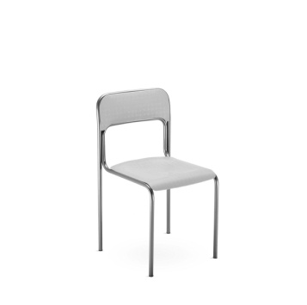 | Zdjęcie lub grafika zamieszczone w kolumnie „NAZWA” należy traktować jako ogólno-poglądowe, chyba że inaczej wskazuje poniższy opis
2.1 |  | producent | podać
2.2 |  | kraj pochodzenia | podać
2.3 |  | oznakowanie CE | tak
2.4 |  | rok produkcji | nie wcześniej niż przed 2022 r.
2.5 |  | opis | x
 |  | • stelaż | • stalowy chromowany,  • nóżki zabezpieczone przed zarysowaniem posadzki,
 |  | • siedzisko i oparcie | • wykonane z tworzywa sztucznego - łatwe do utrzymania w czystości,  • odporne na działanie środków do dezynfekcji,
2.6 |  | parametry | x
 |  | • głębokość całkowita | 400 mm ± 30 mm
 |  | • szerokość całkowita | 400 mm ± 30 mm
 |  | • wysokość całkowita | 800 mm ± 30 mm
3 | Bb2 | Krzesło tapicerowane | 392 szt.
 |  | 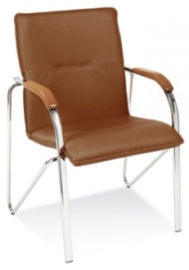 | Zdjęcie lub grafika zamieszczone w kolumnie „NAZWA” należy traktować jako ogólno-poglądowe, chyba że inaczej wskazuje poniższy opis
3.1 |  | producent | podać
3.2 |  | kraj pochodzenia | podać
3.3 |  | oznakowanie CE | tak
3.4 |  | rok produkcji | nie wcześniej niż przed 2022 r.
3.5 |  | opis | x
 |  | • stelaż | • stalowy chromowany,  • nóżki zabezpieczone przed zarysowaniem posadzki,
 |  | • tapicerowanie | • warstwa wierzchnia 100% winyl (imitacja skóry),  • podkład 100% poliester,  • bardzo wysoka odporność na ścieranie (min. 200000 cykli Martindale),  • wysoka ochrona przeciwbakteryjna i przeciwgrzybiczna,  • odporne na działanie środków do dezynfekcji,
3.6 |  | parametry | x
 |  | • głębokość całkowita | 550 mm ± 20 mm
 |  | • szerokość całkowita | 600 mm ± 20 mm
 |  | • wysokość całkowita | 880 mm ± 20 mm
4 | Bb3 | Fotel do biurka | 226 szt.
 |  | 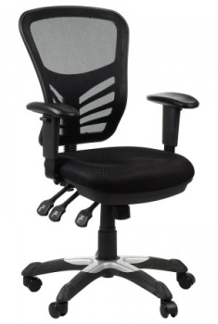 | Zdjęcie lub grafika zamieszczone w kolumnie „NAZWA” należy traktować jako ogólno-poglądowe, chyba że inaczej wskazuje poniższy opis
4.1 |  | producent | podać
4.2 |  | kraj pochodzenia | podać
4.3 |  | oznakowanie CE | tak
4.4 |  | rok produkcji | nie wcześniej niż przed 2022 r.
4.5 |  | opis | x
 |  | • tapicerka oparcia i siedziska | • o bardzo dużej odporności na ścieranie (min. 200000 cykli Martindale),  • zmywalna,
 |  | • regulacja | • niezależna regulacja kąta odchylenia oparcia i wysokości oparcia,  • płynna regulacja wysokości siedziska,  • regulacja wysokości podłokietników,
 |  | • nakładki podłokietników | • wykonane z miękkiego poliuretanu,
 |  | • podstawa | • jezdna 5-ramienna,  • kółka miękkie przystosowane do powierzchni twardych,
4.6 |  | parametry | x
 |  | • głębokość całkowita | 660 mm ± 50 mm
 |  | • szerokość całkowita | 660 mm ± 50 mm
 |  | • wysokość całkowita | 950 mm ± 50 mm
5 | Bb4 | Krzesło konferencyjne tapicerowane | 103 szt.
 |  | 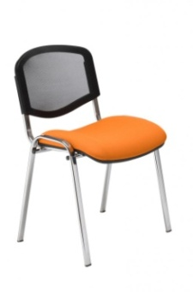 | Zdjęcie lub grafika zamieszczone w kolumnie „NAZWA” należy traktować jako ogólno-poglądowe, chyba że inaczej wskazuje poniższy opis
5.1 |  | producent | podać
5.2 |  | kraj pochodzenia | podać
5.3 |  | oznakowanie CE | tak
5.4 |  | rok produkcji | nie wcześniej niż przed 2022 r.
5.5 |  | opis | x
 |  | • stelaż | • stalowy chromowany,  • nóżki zabezpieczone przed zarysowaniem posadzki,
 |  | • tapicerowanie | • tkanina z wierzchnią bardzo wysoką odpornością na ścieranie (min. 200000 cykli Martindale), zmywalna,  • wysoka ochrona przeciwbakteryjna i przeciwgrzybiczna,  • odporne na działanie środków do dezynfekcji,
 |  |  | • siedzisko oraz oparcie ergonomicznie profilowane,
 |  |  | • siatkowe oparcie dostosowujące się do kształtu pleców użytkownika, odpowiednia cyrkulacja powietrza,
5.6 |  | parametry | x
 |  | • głębokość całkowita | 450 mm ± 50 mm
 |  | • szerokość całkowita | 550 mm ± 50 mm
 |  | • wysokość całkowita | 810 mm ± 50 mm
6 | Bb5 | Zestaw krzeseł dla 5 osób | 23 szt.
 |  | 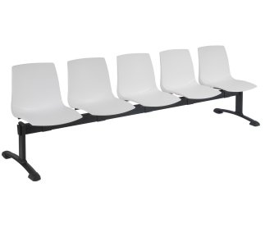 | Zdjęcie lub grafika zamieszczone w kolumnie „NAZWA” należy traktować jako ogólno-poglądowe, chyba że inaczej wskazuje poniższy opis
6.1 |  | producent | podać
6.2 |  | kraj pochodzenia | podać
6.3 |  | oznakowanie CE | tak
6.4 |  | rok produkcji | nie wcześniej niż przed 2022 r.
6.5 |  | opis | x
 |  | • stelaż | • stalowy malowany farbą proszkową w kolorze RAL,  • nóżki zabezpieczone przed zarysowaniem posadzki,
 |  | • siedzisko | • 5 osobowe,  • profilowane,  • wykonane z trwałego i estetycznego materiału (trudnozapalne, odporność UV, łatwozmywalne),  • powierzchnia siedziska i oparcia posiadająca antypoślizgową strukturę,  • odporne na działanie środków do dezynfekcji,
6.6 |  | parametry | x
 |  | wysokość | 790 mm ± 50 mm
 |  | szerokość | 2500 mm ± 50 mm
 |  | głębokość | 600 mm ± 50 mm
7 | Bb5.1 | Zestaw krzeseł dla 4 osób | 3 szt.
 |  | 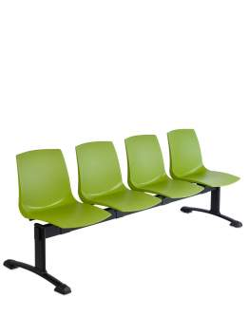 | Zdjęcie lub grafika zamieszczone w kolumnie „NAZWA” należy traktować jako ogólno-poglądowe, chyba że inaczej wskazuje poniższy opis
7.1 |  | producent | podać
7.2 |  | kraj pochodzenia | podać
7.3 |  | oznakowanie CE | tak
7.4 |  | rok produkcji | nie wcześniej niż przed 2022 r.
7.5 |  | opis | x
 |  | • stelaż | • stalowy malowany farbą proszkową w kolorze RAL,  • nóżki zabezpieczone przed zarysowaniem posadzki,
 |  | • siedzisko | • 4 osobowe,  • profilowane,  • wykonane z trwałego i estetycznego materiału (trudnozapalne, odporność UV, łatwozmywalne),  • powierzchnia siedziska i oparcia posiadająca antypoślizgową strukturę,  • odporne na działanie środków do dezynfekcji,
7.6 |  | parametry | x
 |  | wysokość | 790 mm ± 50 mm
 |  | szerokość | 2000 mm ± 50 mm
 |  | głębokość | 600 mm ± 50 mm
8 | Bc1 | Fotel wypoczynkowy typ A | 47 szt.
 |  | 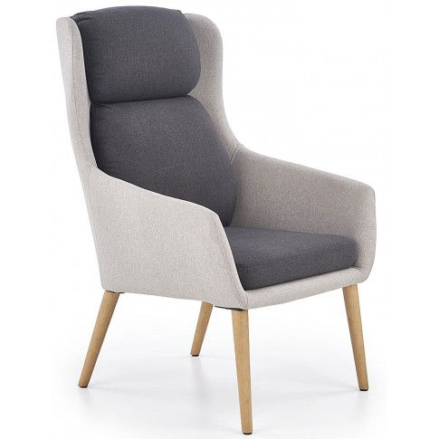 | Zdjęcie lub grafika zamieszczone w kolumnie „NAZWA” należy traktować jako ogólno-poglądowe, chyba że inaczej wskazuje poniższy opis
8.1 |  | producent | podać
8.2 |  | kraj pochodzenia | podać
8.3 |  | oznakowanie CE | tak
8.4 |  | rok produkcji | nie wcześniej niż przed 2022 r.
8.5 |  | opis | x
 |  | • stelaż | • konstrukcja drewniana,  • nóżki zabezpieczone przed zarysowaniem posadzki,
 |  | • tapicerowanie | • tkanina wierzchnia z bardzo wysoką odpornością na ścieranie,
 |  |  | • siedzisko oraz oparcie ergonomicznie profilowane,
8.6 |  | parametry | x
 |  | • głębokość całkowita | 580 mm ± 20 mm
 |  | • szerokość całkowita | 750 mm ± 50 mm
 |  | • wysokość całkowita | 1050 mm ± 50 mm
9 | Bc1.1 | Fotel wypoczynkowy typ B | 27 szt.
 |  | 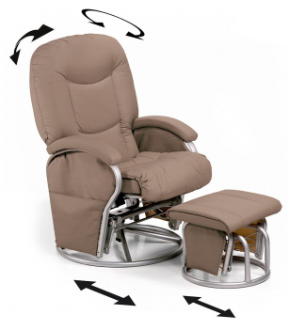 | Zdjęcie lub grafika zamieszczone w kolumnie „NAZWA” należy traktować jako ogólno-poglądowe, chyba że inaczej wskazuje poniższy opis
9.1 |  | producent | podać
9.2 |  | kraj pochodzenia | podać
9.3 |  | oznakowanie CE | tak
9.4 |  | rok produkcji | nie wcześniej niż przed 2022 r.
9.5 |  | opis | x
 |  | • fotel do karmienia | • w zestawie z podnóżkiem,
 |  | • materiał | • z wysokiej jakości sztucznej skóry,  • łatwy do czyszczenia,  • bardzo wysoka odporność na ścieranie (min. 200000 cykli Martindale),  • odporny na działanie środków do dezynfekcji,
 |  | • regulacja | • obrót 360° wokół własnej osi,  • regulowane oparcie,
 |  | • kształt siedziska i zagłówka | • ergonomiczny,
9.6 |  | parametry | x
 |  | • głębokość całkowita fotela | 950 mm ± 50 mm
 |  | • szerokość całkowita fotela | 750 mm ± 50 mm
 |  | • wysokość całkowita fotela | 1000 mm ± 50 mm
 |  | • głębokość całkowita podnóżka | 450 mm ± 50 mm
 |  | • szerokość całkowita podnóżka | 450 mm ± 50 mm
 |  | • wysokość całkowita podnóżka | 350 mm ± 50 mm
10 | Bc1.2 | Fotel wypoczynkowy typ C | 101 szt.
 |  | 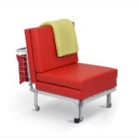 | Zdjęcie lub grafika zamieszczone w kolumnie „NAZWA” należy traktować jako ogólno-poglądowe, chyba że inaczej wskazuje poniższy opis
10.1 |  | producent | podać
10.2 |  | kraj pochodzenia | podać
10.3 |  | oznakowanie CE | tak
10.4 |  | rok produkcji | nie wcześniej niż przed 2022 r.
10.5 |  | opis | x
 |  | • stelaż | • z kształtowników stalowych, leże fotela z siatki metalowej  • malowany farbą proszkową,
 |  | • nóżki | • zabezpieczone przed zarysowaniem posadzki,
 |  | • materac | • wykonany z pokrowca porofleksu zapinanego na zamek,  • wypełniony pianką poliuretanową,  • bardzo wysoka odporność na ścieranie (min. 200000 cykli Martindale),  • odporny na działanie środków do dezynfekcji,
10.6 |  | parametry | x
 |  | • długość całkowita | 980 mm ± 50 mm
 |  | • długość całkowita po rozłożeniu | 1950 mm ± 50 mm
 |  | • szerokość całkowita | 670 mm ± 50 mm
 |  | • wysokość całkowita | 970 mm ± 50 mm
11 | Bb2.1 | Fotel wypoczynkowy typ D | 55 szt.
 |  | 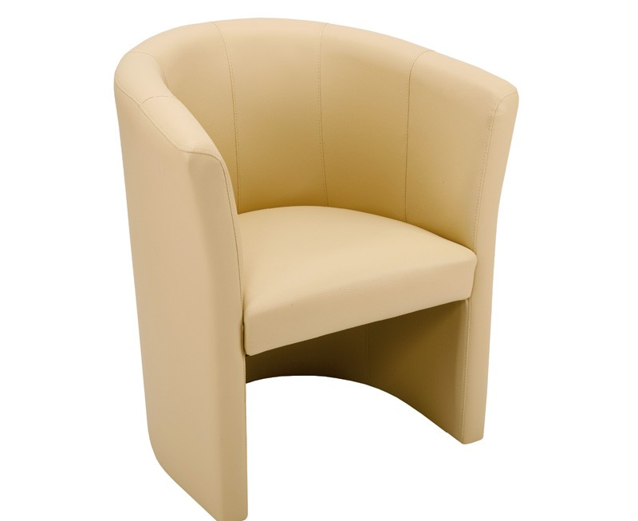 | Zdjęcie lub grafika zamieszczone w kolumnie „NAZWA” należy traktować jako ogólno-poglądowe, chyba że inaczej wskazuje poniższy opis
11.1 |  | producent | podać
11.2 |  | kraj pochodzenia | podać
11.3 |  | oznakowanie CE | tak
11.4 |  | rok produkcji | nie wcześniej niż przed 2022 r.
11.5 |  | opis | x
 |  | • kształt | • podłokietniki zintegrowane z oparciem i siedziskiem,  • zabezpieczenie przed zarysowaniem posadzki,
 |  | • tapicerowanie | • w całości tapicerowany,  • warstwa wierzchnia 100% winyl (imitacja skóry),  • podkład 100% poliester,  • bardzo wysoka odporność na ścieranie (min. 200000 cykli Martindale),  • wysoka ochrona przeciwbakteryjna i przeciwgrzybiczna,  • odporne na działanie środków do dezynfekcji,
11.6 |  | parametry | x
 |  | • głębokość całkowita | 580 mm ± 30 mm
 |  | • szerokość całkowita | 580 mm ± 30 mm

II. OFERTOWA WARTOŚĆ ELEMENTÓW PRZEDMIOTU ZAMÓWIENIA

LP. | PRZEDMIOT ZAMÓWIENIA | SYMBOL | ILOŚĆ (szt./kpl.) | CENA JEDNOSTKOWA  NETTO w ZŁ | STAWKA VAT  w % | CENA JEDNOSTKOWA  BRUTTO w ZŁ | WARTOŚĆ BRUTTO  W ZŁ  (8=4*7)
1 | 2 | 3 | 4 | 5 | 6 | 7 | 8
1 | Rozkładana kanapa | Ab2 | 43
2 | Krzesło - siedzisko plastykowe | Bb1 | 48
3 | Krzesło tapicerowane | Bb2 | 392
4 | Fotel do biurka | Bb3 | 226
5 | Krzesło konferencyjne tapicerowane | Bb4 | 103
6 | Zestaw krzeseł dla 5 osób | Bb5 | 23
7 | Zestaw krzeseł dla 4 osób | Bb5.1 | 3
8 | Fotel wypoczynkowy typ A | Bc1 | 47
9 | Fotel wypoczynkowy typ B | Bc1.1 | 27
10 | Fotel wypoczynkowy typ C | Bc1.2 | 101
11 | Fotel wypoczynkowy typ D | Bb2.1 | 55
RAZEM

III. UWAGI KOŃCOWE

1. | Przedmiotem zamówienia jest dostawa, montaż i rozmieszczenie elementów wyposażenia w pomieszczeniach wskazanych przez Zamawiającego.
2. | Wykonawca gwarantuje, że elementy objęte przedmiotem zamówienia spełniać będą wszystkie – wskazane powyżej warunki opisu przedmiotu zamówienia i posiada karty katalogowe/karty produktów, w których będzie przedstawiony przedmiot zamówienia oraz potwierdzone jego parametry (karta winna zawierać co najmniej wymagane w opisie parametry), karta musi zawierać informację z nazwą, symbolem/numerem katalogowym przedmiotu oraz nazwę producenta.
3. | Wykonawca oświadcza, że materiały zużyte do produkcji wyrobów będących przedmiotem zamówienia posiadać będą wszelkie wymagane prawem atesty i certyfikaty dopuszczające ich stosowanie.
4. | Wykonawca przekazuje Zamawiającemu stosowne dokumenty, o których mowa w pkt 2 i 3 wraz ze składaną ofertą.
5. | Kolory wyposażenia zostaną uzgodnione z Użytkownikiem w terminie 5 dni od daty podpisania umowy.
6. | Wykonawca zobowiązuje się do przybycia do siedziby Zamawiającego w terminie 5 dni od daty podpisania umowy, w celu przeprowadzenia oględzin pomieszczeń oraz doprecyzowania rozmieszczenia oraz wymiarów wyposażenia.
7. | Wykonawca zobowiązuje się do uzgodnienia z Zamawiającym daty dostawy i montażu elementów wyposażenia w terminie nie krótszym niż 3 dni robocze przed planowanym terminem dostawy.
8. | Wykonawca zobowiązuje się do utylizacji na własny koszt poza terenem Zamawiającego, zbędnych opakowań przedmiotu zamówienia oraz naprawy na własny koszt szkód w infrastrukturze i istniejącym wyposażeniu Zamawiającego powstałych na skutek dostawy, montażu i rozmieszczenia elementów przedmiotowego wyposażenia.
9. | Wykonawca zobowiązuje się do trwałego (materiał odporny na zmywanie i działanie środków dezynfekcyjnych) oznakowania w widocznym miejscu przedmiotu zamówienia, wg wzoru symboli przekazanych przez Zamawiającego (tj. logo Województwa Lubuskiego; CZMiD).
10. | Wykonawca zobowiązuje się do udzielenia gwarancji na przedmiot zamówienia na okres ……… miesięcy.
11. | Wykonawca oferuje realizację niniejszego zamówienia za cenę:…………………….… złotych  słownie złotych:………………………………………………………………………….

………………………..…., dnia ………………2022 r. | ……………………………………….
podpis osoby lub osób upoważnionych
do reprezentowania Wykonawcy

